S EMOCIJAMA NA TI

U okviru eTwinning projekta Razvoj emocionalne inteligencije kod učenika osnovne škole, učenici šestog razreda sudjelovali su s pedagoginjom u radionici na temu emocija s ciljem da osvijeste da emocije predstavljaju najosnovniji doživljaj sebe. Način na koji ih doživljavamo i pokazujemo čini nas onakvim kakvi jesmo.
U uvodnom dijelu učenici su odgovarali na pitanje kako se danas osjećaju. Nakon toga su izvlačili karticu emocije koja odgovara njihovom trenutnom stanju. Dio njih je podijelio s ostalim učenicima svoje osjećaje. Od osoba s kojima najčešće razgovaraju o svojim osjećajima, nekolicina ih je navela da su to njihovi roditelji. Uglavnom su to njihovi prijatelji.
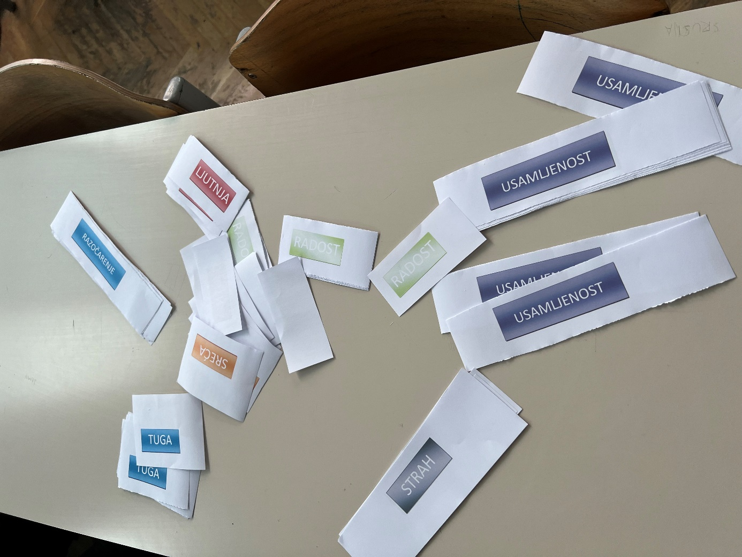
Uz ove emocije na karticama učenici su nabrajali i ostale koje smo zapisivali na ploči. Doznali smo da nema ni dobrih ni loših emocija. Sve su normalne. Postoje samo ugodne i neugodne emocije. Doznali smo da su osnovne emocije: sreća, strah, tuga i ljutnja. Nakon toga uslijedila je vježba gdje su učenici kroz razne situacije pokazivali svoje osjećaje na licu kad bi imali nešto vrijedno i kad bi to izgubili. Promatrali smo lica jedni drugih.
Osjećaje smo povezivali s tjelesnim reakcijama, mislim a i ponašanjem ovisno o situaciji i osjećajima. Osvjestili smo da sve osjećaje trebamo prepoznavati i izražavati, a ne ih sakrivati. Naši osjećaji utječu na ponašanje i o njima trebamo razgovarati.
Nakon toga učenici su dovršavali rečenici kada su sretni, tužni, ljuti, kada se boje, uznemire i što vole i ne vole. Svi koji su htjeli podijelili su s razredom kako se osjećaju u raznim situacijama i kako je njihovo ponašanje pri tom.

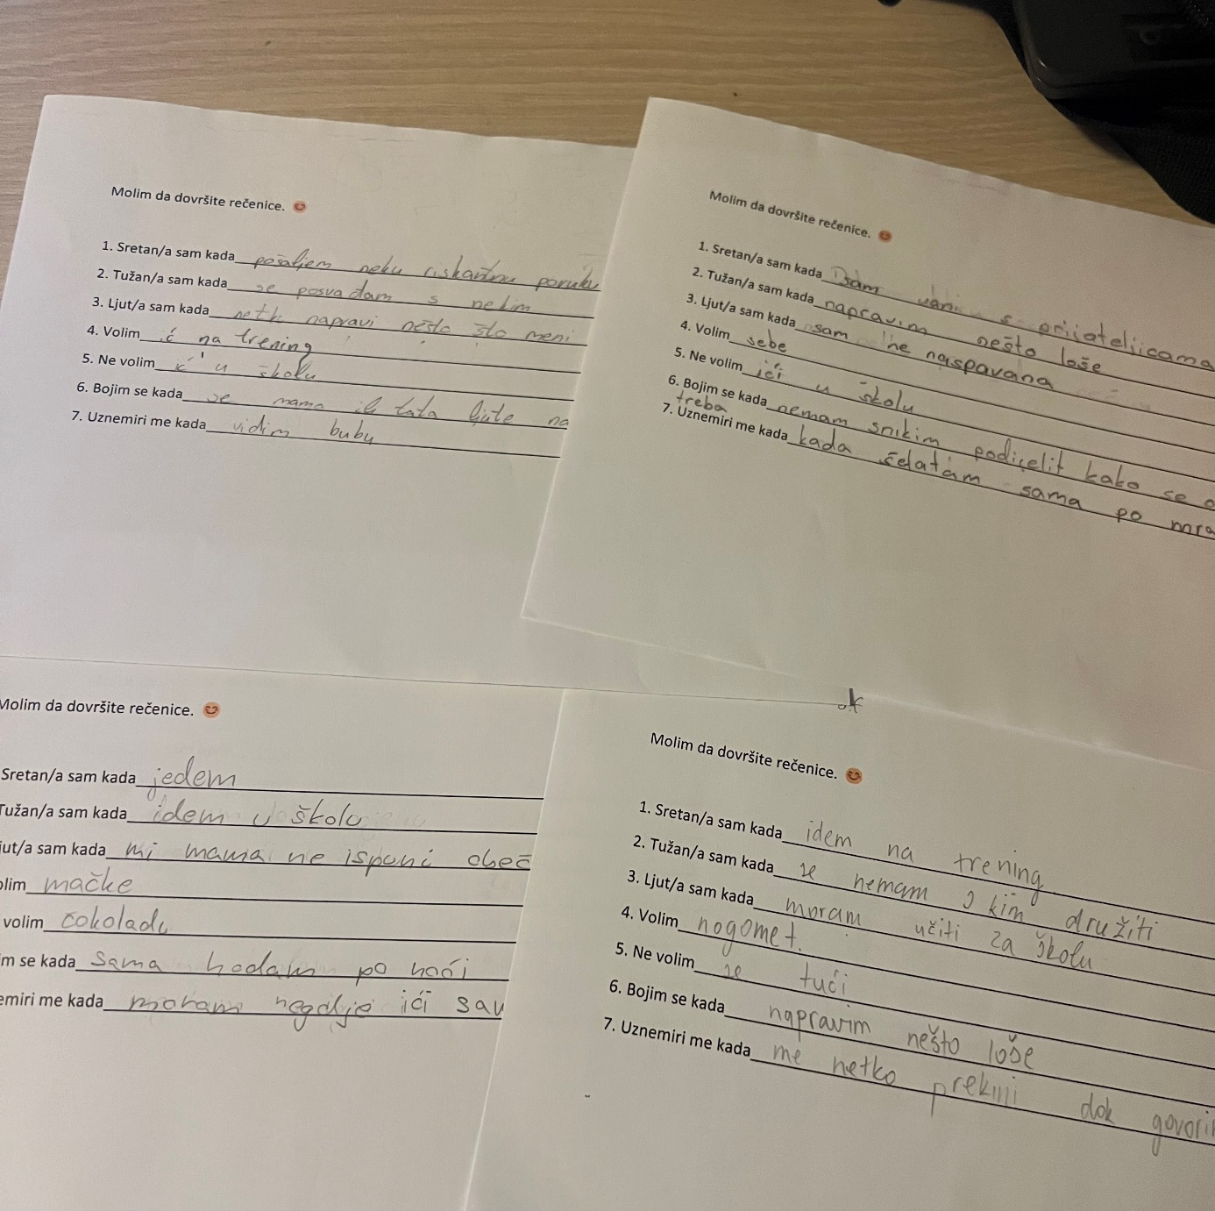

Za kraj smo zaključili kako svi imamo neugodna iskustva i osjećaje. Vidjeli smo različite mogućnosti nošenja s neugodnim osjećajima, te mogućnosti izbora koje imamo. Pri tome je važno da imamo podršku naše obitelji, prijatelja i svih u koje imamo povjerenja da im se možemo obratiti.

